Диагностическая методика – «Морские обитатели».
Цель – формирование теоретических и практических навыков использования современных образовательных технологий на основе освоения знаний особенностей младших школьников.
Задачи:
- Освоение диагностического инструментария, позволяющего определить особенности состояния младшего школьника;
- Формирование дидактических, педагогических и методических основ применения образовательных технологий для решения задач развития, обучения и воспитания младших школьников.
Для определения особенностей влияния на психологическое состояние младшего школьника факторов негативного формирующего воздействия можно использовать методический подход, подробно описанный психологами и психодиагностами.
Суть методики заключается в том, что в игровой форме младшим школьникам предлагается заполнить формы стимульных материалов. Всего на выбор предлагается пять шаблонов, тематика которых так или иначе связана с морской темой – рыбы (2 варианта стимульных материалов), морской конек. Стимульные материалы представляют собой распечатанные шаблоны, выполненные на белой бумаге, контур которых воспроизводит одну из фигур обителей водной стихии.

Этапы диагностики:

Этап 1. Определение тематической направленности методики, подбор стимульного материала. Помещение, в котором проводится диагностика, должно быть оборудовано как стимульными материалами, так и карандашами, фломастерами, линейками, ластиками, а также ножницами и клеем и цветной бумагой на тот случай, если респондент проявит интерес и пожелает сделать не только заштриховку фигур, изображенных на стимульных материалах, но и авторский тематический коллаж.
На рисунках 1 – 3 представлены шаблоны стимульных материалов.
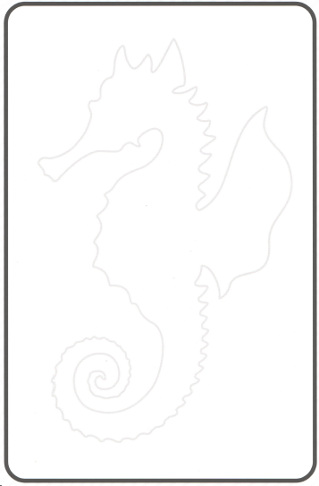
Рисунок 1. Стимульный материал – Морской конек
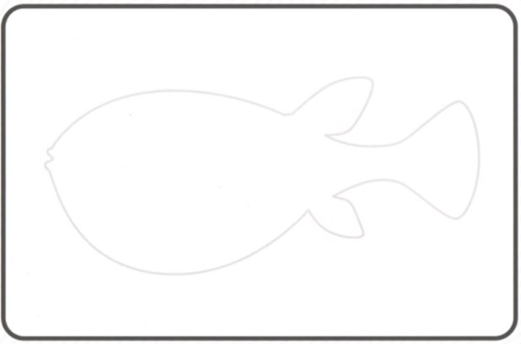
Рисунок 2. Рыба № 1
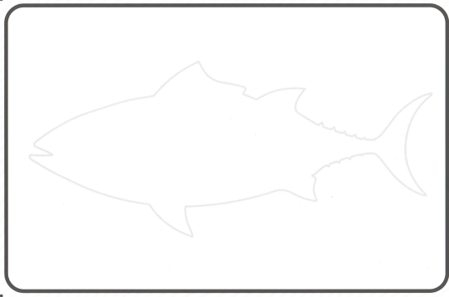
Рисунок 3 Рыба № 2
Как показано на рисунках 1 – 3, контур рисунка (стимульный материал) заключен в ограничивающую рамку, что является важным для диагностики правильности понимания младшим школьником задачи, которую формулирует диагност. Если рисунок включает зарисовку поля, ограничивающего шаблон фигуры, то это свидетельствует о слабом (неточном) восприятии задания, которое сводится к просьбе раскрасить фигуру, а не фон. В случае, если рамка стимульного материала нарушается, имеет место глубинное непонимание сути задачи, что требует особого внимания со стороны психолога или психотерапевта, поскольку возникает вопрос об адекватности когнитивных реакций респондента.
Этап 2. Выполнение задания. Задание объявляется педагогов в синтаксически простой форме – без особых комментариев относительно того, какие дополнительные условия младший школьник должен иметь ввиду при выполнении работы. Задание может быть сформулирован следующим образом: раскрась картинку… Дорисуйте рисунок по собственному усмотрению… Дорисуйте…какого цвета рыбка?
Время выполнения задания не регламентируется.
Этап 3. Интерпретация продуктов детского творчества. Стимульные материалы, с определенной долей условности, могут быть распределены на несколько кластеров в соответствии с качеством выполненных работ.
Этап 4. Пост-рисуночный опрос.
- Почему ты выбрал этот контур?
- О чем ты думал, когда рисовал?
- Почему ты выбрал этот цвет?
- О чем думает твой персонаж?
- Кому бы ты хотел подарить этот рисунок?
Все вопросы, реплики, стирания и дополнения рисунка, а также время рисования фиксируются в протоколе.
Этап 5. Интерпретация результатов.
При анализе заполненных стимульных материалов следует иметь ввиду, что результаты выполнения задания проектировочной методики не могут дать однозначно верного представления о мыслях, чувствах проблемах респондента. Диагностическая методика должна применяться в контексте проведения неявной психодиагностической беседы, в которой можно проверить гипотезу об эмоциональном и интеллектуальном состоянии младшего школьника. Проектировочные методики дают довольно ясное представление о уровне развития мелкой моторики младшего школьника.
Для предварительной интерпретации результатов необходимо принимать во внимание общие закономерности анализа рисуночной продукции:
– характер линий свидетельствует о энергетическом уровне обследуемого младшего школьника. Если линия жирно прорисована, иметь сильный нажим не по всей длине заполнения, это свидетельствует о высоком уровне тревожности. Сильный, ровный, равномерно распределенный по длине контура нажим свидетельствует о самообладании, обдуманности, способности к рациональному мышлению. Неровный, прерывистый характер линий свидетельствует об импульсивности, впечатлительности, неуравновешенности, вспыльчивости, наличии невротических расстройств. Очень слабая, неровная линия свидетельствует о неуверенности в себе, склонности к постоянным колебаниям, неспособности решиться на что-либо определенное. Возможно наличие страхов и опасений, часто не имеющих под собой реальной почвы;
– тематика личных вкусов и желаний – необходимо обращать внимание на смысловой центр рисунка, который заключен в контуре шаблона. При анализе рисунка необходимо обратить внимание на наличие прямых символов агрессии: открытой пасти, зубов, когтей, агрессивной позы, символике поглощения земного шара и/или себе подобных. Тщательно вырисованные глаза (широко открытые и зачерненные), свидетельствуют о наличии такой черты, как чрезмерная чувствительность в сфере межличностных отношений. При анализе рисунков необходимо также учитывать, что в них могут быть спроецированы личные проблемы обследуемого, его желания и стремления. В этом случае интерпретация помимо основного значения позиции (подход к оценке реальности) может также выявлять наличие конкретной актуальной ситуации, ее субъективное значение для обследуемого. Аккуратные брови, также как и аккуратная прическа, – свидетельство заботы о собственной внешности, ухоженности, сдержанности, умеренности. Густые, мохнатые брови говорят о грубости характера, строптивости, несдержанности, примитивности нравов и т.д. Поднятые брови ассоциируются с надменностью и высокомерием. Пристальный, пронизывающий взгляд – выражение агрессивности. Глаза большие, с прорисованными зрачками или без зрачков с заштрихованными склерами – символ страха или тревоги. Большие и тщательно прорисованные глаза в основном рисуют девочки и гораздо реже – мальчики. Глаза широко открытые, но не преувеличенные, могут быть знаком любознательности. Взгляд не прямой, а скошенный говорит о подозрительности.

